TRƯỜNG ĐẠI HỌC VĂN LANG
KHOA: Kỹ thuật Cơ, Điện và máy tính

ĐỀ THI KẾT THÚC HỌC PHẦN
Học kỳ 3, năm học 2021 - 2022

Mã học phần: DCD0110
Tên học phần: Cung cấp điện
Mã nhóm lớp học phần: K26KDT1
Thời gian làm bài (phút/ngày): 7 ngày kể từ ngày nhận đề.
Hình thức thi: Dự án/Đồ án/Bài tập lớn/Tiểu luận
Cách thức nộp bài: Upload file bài làm dưới dạng word và pdf. Đặt tên file theo định dạng Hovaten_MSSV.

Đề bài: Thiết kế cung cấp điện cho phân xưởng có sơ đồ bố trí thiết bị như hình 1 và thông số phụ tải trong bảng số liệu (bảng 1).

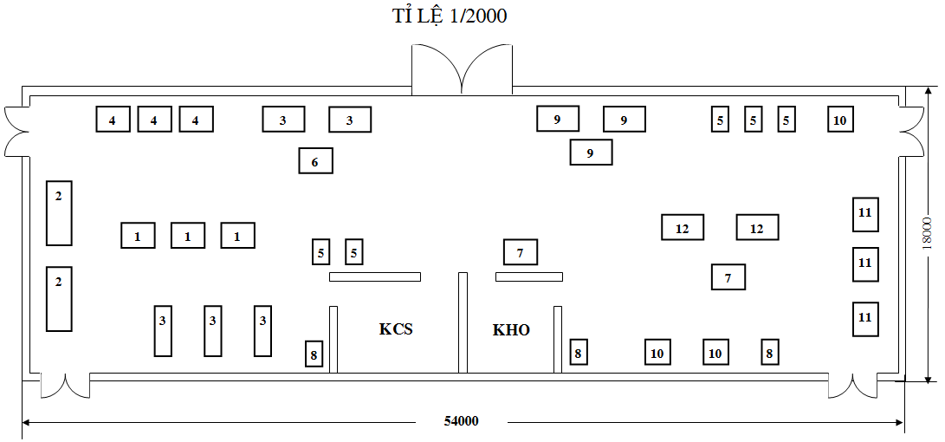
Hình 1. Sơ đồ mặt bằng phân xưởng
Bảng 1. Số liệu phụ tải điện
STT | Ký hiệu | P_{đm} (kW) | Cosφ | k_{sd}
1 | 1 | 14.0 | 0.75 | 0.8
2 | 2 | 5.0 | 0.75 | 0.6
3 | 3 | 12.0 | 0.75 | 0.7
4 | 4 | 18.0 | 0.85 | 0.8
5 | 5 | 18.0 | 0.75 | 0.9
6 | 6 | 14.0 | 0.85 | 0.7
7 | 7 | 9.0 | 0.75 | 0.8
8 | 8 | 7.0 | 0.75 | 0.8
9 | 9 | 12.0 | 0.75 | 0.7
10 | 10 | 11.0 | 0.75 | 0.9
11 | 11 | 11.0 | 0.65 | 0.8
12 | 12 | 11.0 | 0.75 | 0.9

Hướng dẫn sinh viên trình bày các nội dung sau:
- Thực hiện chia nhóm phụ tải điện
- Xác định phụ tải điện tính toán
- Xác định tâm phụ tải điện
- Chọn số lượng, dung lượng, vị trí đặt trạm biến áp
- Chọn phương án đi dây và sơ đồ cấp điện
- Chọn dây dẫn điện
- Tính toán ngắn mạch và chọn thiết bị đóng cắt
- Tính toán tổn thất công suất và sụt áp
- Tính toán bù công suất phản kháng
- Tính toán chiếu sáng cho phân xưởng

Tiêu chí chấm điểm và thang điểm (Rubric): Bài tập lớn
Tiêu chí | Trọng số (%) | Tốt  Từ 8 – 10 đ | Khá  Từ 6 – dưới 8 đ | Trung bình  Từ 5 – dưới 6 đ | Yếu  dưới 5 đ
Trình bày đầy đủ các nội dung | 50% | Trình bày từ 8 đến 10 yêu cầu | Trình bày từ 6 đến dưới 8 yêu cầu | Trình bày từ 5 đến dưới 6 yêu cầu | Trình bày dưới 5 nội dung
Về hình thức | 30% | Đẹp  Rõ ràng  Không lỗi chính tả | Đẹp  Rõ ràng  Có lỗi chính tả | Đẹp  Chưa rõ ràng  Có lỗi chính tả | Không đẹp  Chưa rõ ràng Nhiều lỗi chính tả
Phương pháp tính toán | 15% | Đúng phương pháp  Đúng kết quả | Đúng phương pháp  Nhầm kết quả | Sai phương pháp  Đúng kết quả | Sai phương pháp  Sai kết quả
Thời gian thực hiện | 5% | Đúng thời gian | Trễ 1 ngày | Trễ 2 ngày | Trễ 5 ngày trở lên
 | 100%

Ngày biên soạn: 7/7/2022
Giảng viên biên soạn đề thi: ThS. Bùi Văn Hiền

Ngày kiểm duyệt: 14/7/2022
Phó Trưởng Khoa kiểm duyệt đề thi: TS. Phan Xuân Lễ

Sau khi kiểm duyệt đề thi, Trưởng (Phó) Khoa/Bộ môn gửi về Trung tâm Khảo thí qua email: khaothivanlang@gmail.com bao gồm file word và file pdf.

